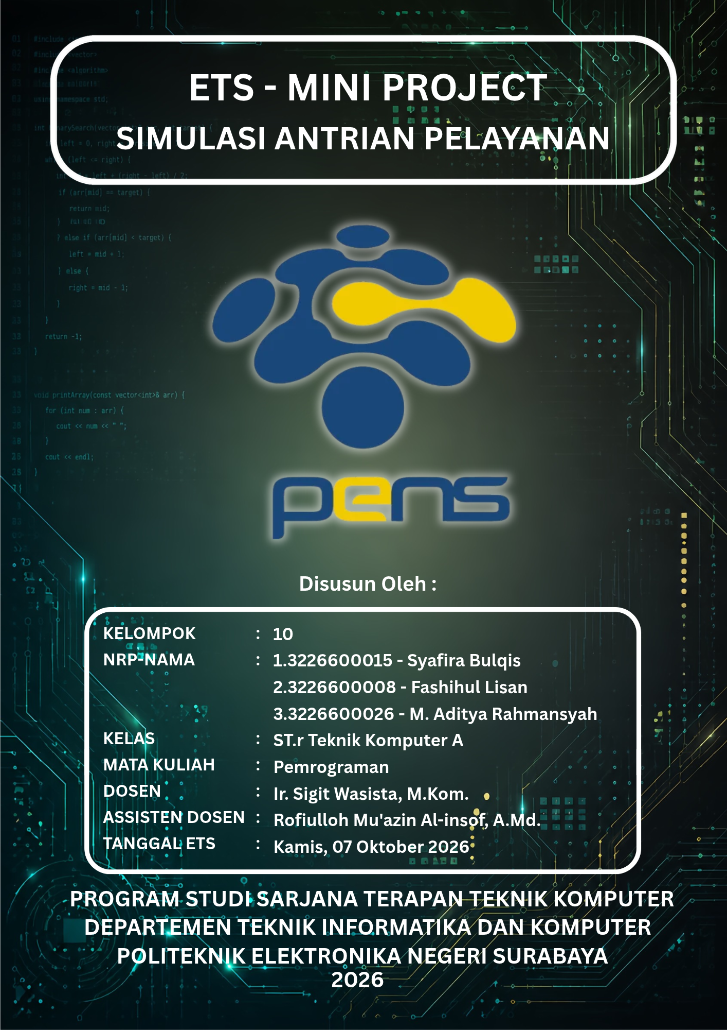

BAB I — PENDAHULUAN

1.1 Latar Belakang
Pada layanan yang melibatkan banyak pelanggan, seperti loket pelayanan, bank, klinik, atau kantor administrasi, pengelolaan antrean yang dilakukan secara manual sering menimbulkan masalah. Pelanggan dapat dilayani tidak sesuai urutan kedatangan, nomor antrean bisa terlewat atau ganda, dan petugas sulit mengetahui berapa pelanggan yang masih menunggu. Oleh karena itu, dibuat sebuah program sederhana menggunakan bahasa C++ untuk membantu proses pendaftaran antrean, penomoran otomatis, serta pemanggilan pelanggan secara berurutan.

1.2 Rumusan Masalah
- Bagaimana membuat program sistem antrean pelayanan menggunakan C++?
- Bagaimana melakukan validasi data nama pelanggan?
- Bagaimana memberikan nomor antrean secara otomatis dan berurutan?
- Bagaimana memproses pelayanan pelanggan sesuai urutan dan menampilkan statistik antrean?

1.3 Tujuan
- Membuat program sistem antrean pelayanan menggunakan C++.
- Menerapkan if dan if-else.
- Menerapkan while, do-while, dan for.
- Menerapkan validasi input dan perulangan proses.
- Mengembangkan kemampuan bekerja dalam kelompok.

1.4 Batasan Masalah
- Program dibuat menggunakan bahasa C++.
- Kapasitas antrean dibatasi maksimal 5 pelanggan (konstanta MAKS).
- Data pelanggan disimpan menggunakan array sederhana (nama dan nomor antrean) pada tahap ini.
- Program tidak menggunakan struct.
- Program tidak menggunakan pointer.
- Struktur kontrol yang digunakan adalah if, if-else, while, do-while, dan for.
- Data hanya disimpan selama program berjalan.

BAB II — ANALISIS DAN PERANCANGAN

2.1 Deskripsi Sistem
Program dimulai dengan menampilkan judul sistem, kemudian meminta pengguna memasukkan nama pelanggan. Nama divalidasi: minimal 3 karakter dan tidak boleh mengandung angka; jika tidak valid, input diulang. Nama yang valid mendapat nomor antrean otomatis berformat A001, A002, dan seterusnya, lalu bukti pendaftaran ditampilkan. Program menanyakan apakah ingin mendaftar lagi, dan pendaftaran berhenti jika pengguna memilih tidak atau kapasitas antrean (5 pelanggan) penuh. Setelah itu program menampilkan daftar antrean aktif, lalu melayani pelanggan satu per satu sesuai urutan (first come, first served). Setiap kali satu pelanggan selesai dilayani, ditampilkan statistik, sisa antrean, dan nomor berikutnya. Di akhir, program menampilkan ringkasan seluruh pelanggan yang telah dilayani.

2.2 Input – Proses – Output
Buat tabel berikut.
Input | Proses | Output
Nama peserta | Validasi data | Terdaftar dengan nomor A001, lalu dilayani
Nama terlalu pendek (2 Huruf) | Validasi data | Ditolak: “Nama pelanggan minimal 3 karakter”, input diulang
Nama mengandung angka | Memvalidasi nama | Ditolak: “Nama pelanggan tidak boleh mengandung angka”, input diulang
Kapasitas penuh (Lebih dari 5 pendaftar) | Cek total pendaftar | Setelah pendaftar ke-5 muncul “Kapasitas antrean penuh (5)”, pendaftar ke-6 tidak bisa masuk

2.3 Algoritma
- Mulai
- Inisialisasi Data
- Set variabel jumlah = 0 dan dilayani = 0.
- Siapkan array simpanan untuk nama dan nomor antrean.
- Pendaftaran Pelanggan (Perulangan)
- Input & Validasi Nama
Minta pengguna memasukkan nama pelanggan.
Cek Syarat: Nama harus minimal 3 karakter dan tanpa angka.
Jika tidak sesuai syarat, tampilkan pesan error dan ulangi input nama.
- Penomoran & Konfirmasi:
Buat nomor antrean otomatis (A001, A002, dst.) berdasarkan urutan.
Tampilkan bukti pendaftaran dan tingkatan nilai jumlah antrean(+1).
- Konfirmasi Ulang:
Tanyakan apakah ada pendaftaran baru (y/n). Jika y, kembali ke langkah awal pendaftaran.
- Pemrosesan Antrean (Perulangan)
- Menampilkan total antrean yang terdaftar.
- Tunggu masukan tombol Enter untuk mulai melayani.
- Untuk setiap pelanggan dari urutan pertama hingga akhir:
Menampilkan nama dan nomor antrean yang sedang diproses.
Cetak status “Selesai dilayani” dan tambahkan nilai dilayani (+1).
Minta penekanan tombol Enter untuk lanjut ke antrean berikutnya.
- Laporan Ringkasan
- Tampilkan total keseluruhan pelanggan terdaftar dan total yang selesai dilayani.
- Tampilkan pesan penutup dan program selesai.
- Tampilkan daftar riwayat lengkap pelangggan yang telah dilayani.
- Selesai

2.4 Flowchart
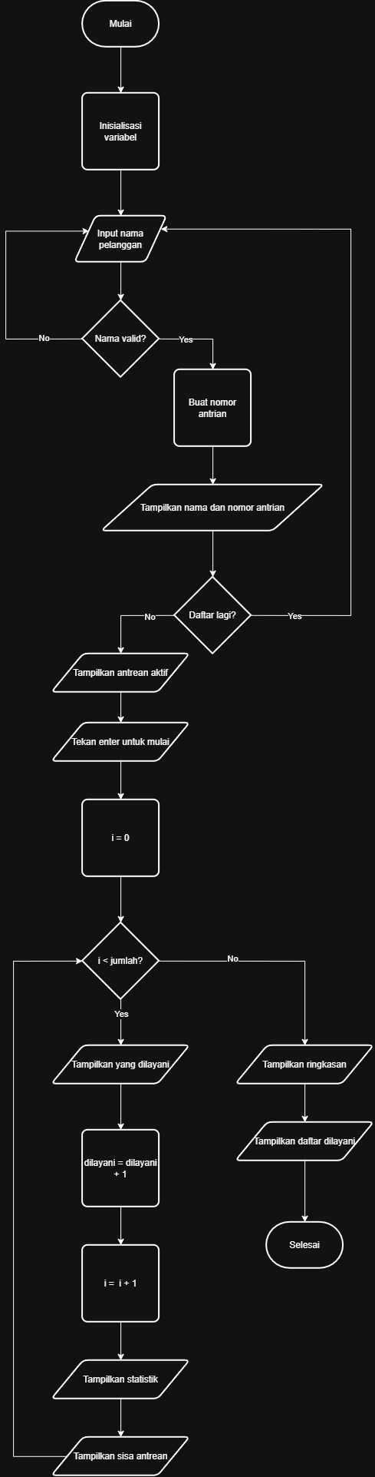

BAB III — IMPLEMENTASI PROGRAM

3.1 Lingkungan Pengembangan

Komponen | Keterangan
Bahasa pemrograman | C++
Compiler/IDE | Dev c++, Vscode
Sistem operasi | Windows, Linux Mint
Editor

3.2 Struktur Program
- Bagian deklarasi: header, konstanta MAKS, dan variabel.
- Bagian input pelanggan (nama).
- Bagian validasi nama (panjang dan angka).
- Bagian pemberian nomor antrean otomatis.
- Bagian output bukti pendaftaran.
- Bagian pengulangan pendaftaran (daftar lagi atau kapasitas penuh).
- Bagian tampilan antrean aktif.
- Bagian proses pelayanan pelanggan sesuai urutan.
- Bagian ringkasan akhir.

3.3 Source Code
#include <stdio.h>
#include <string.h>
#define MAKS 5 // jika maksimal hanya 5 pelanggan
int main(void)
{
char nama[MAKS][225];
char correct_nama;
char ulang;
int nomor[MAKS];
int jumlah = 0;
int dilayani = 0;
int i;
int j;
int c;
int panjang;

printf("\n=============================================
\n");
printf(" SISTEM ANTREAN PELAYANAN\n");
printf("=============================================\n
");

printf("\n=== PENDAFTARAN ANTREAN PELANGGAN
===\n");

do {
do {
correct_nama = 'y';

printf("\nMasukkan nama pelanggan : ");
scanf(" %224[^\n]", nama[jumlah]);

while ((c = getchar()) != '\n' && c != EOF) {
}

panjang = strlen(nama[jumlah]);

if (panjang < 3) {
printf("Nama pelanggan minimal 3
karakter.\n");
correct_nama = 'n';
}

for (i = 0; i < panjang; i++) {
if (nama[jumlah][i] >= '0' &&
nama[jumlah][i] <= '9') {
printf("Nama pelanggan tidak boleh
mengandung angka.\n");
correct_nama = 'n';
break;
}
}
} while (correct_nama == 'n');

nomor[jumlah] = jumlah + 1;
jumlah++;

printf("\n-------------------------------------
--------\n");
printf("\t=== BERHASIL TERDAFTAR ===\n");
printf("\nNama pelanggan : %s\n",
nama[jumlah - 1]);
printf("Nomor antrean pelanggan : A%03d\n\n",
nomor[jumlah - 1]);
printf("---------------------------------------
------\n");

if (jumlah == MAKS) {
printf("Kapasitas antrean penuh (%d).\n",
MAKS);
break;
}

printf("Apakah anda ingin mendaftar lagi? (y/n)
: ");
scanf(" %c", &ulang);

while ((c = getchar()) != '\n' && c != EOF) {
}

} while (ulang == 'y' || ulang == 'Y');

printf("\n\n--- PROSES ANTREAN PELAYANAN ---\n");
printf("Jumlah pelanggan dalam antrean : %d\n",
jumlah);

printf("\n[ANTREAN AKTIF] Menunggu : %d orang\n",
jumlah);
for (j = 0; j < jumlah; j++) {
printf(" %d. A%03d - %s\n", j + 1, nomor[j],
nama[j]);
}

printf("\nTekan Enter untuk mulai melayani...\n");
getchar();

i = 0;
while (i < jumlah)
{
printf("\n=============================================
\n");

printf("[SEDANG DILAYANI]\n");
printf(" Nomor : A%03d\n", nomor[i]);
printf(" Nama : %s\n", nama[i]);
printf(" Status: sedang diproses...\n");

dilayani++;
i++;

printf(" Pelanggan selesai dilayani!\n");

printf("\n[STATISTIK] Telah dilayani : %d dari
%d pelanggan\n", dilayani, jumlah);

printf("\n[ANTREAN AKTIF] Menunggu : %d
orang\n", jumlah - i);
if (i >= jumlah) {
printf(" (tidak ada antrean)\n");
} else {
for (j = i; j < jumlah; j++) {
printf(" %d. A%03d - %s\n", j - i +
1, nomor[j], nama[j]);
}
}

if (i < jumlah) {
printf("\nNomor berikutnya : A%03d (%s)\n",
nomor[i], nama[i]);
printf("Tekan Enter untuk pelanggan
berikutnya...\n");
getchar();
}
}

printf("\n\n=============== RINGKASAN
===============\n");
printf("Jumlah seluruh pelanggan : %d\n",
jumlah);
printf("Jumlah yang telah dilayani : %d\n",
dilayani);
printf("Sisa antrean : %d\n", jumlah
- dilayani);
printf("\nDaftar pelanggan yang telah
dilayani:\n");

for (i = 0; i < dilayani; i++)
{
printf("%d. A%03d - %s\n", i + 1, nomor[i],
nama[i]);
}

printf("\nTerima kasih telah menggunakan layanan
kami!\n");
return 0;
}

3.4 Penjelasan Source Code
Variabel. nama[MAKS][225] menyimpan nama setiap pelanggan, nomor[MAKS] menyimpan nomor antrean, jumlah menghitung pelanggan terdaftar, dilayani menghitung pelanggan yang sudah dilayani, correct_nama dan ulang bertipe char sebagai penanda validasi dan pilihan pengguna, sedangkan i, j, c, dan panjang adalah variabel bantu. Konstanta MAKS (5) ditentukan dengan #define sebagai batas kapasitas.

Input/Output. printf digunakan untuk menampilkan menu, bukti pendaftaran, dan statistik. scanf(" %24[^\n]", ...) membaca satu baris nama, termasuk spasi, dengan batas 24 karakter agar tidak melebihi ukuran array. Spasi di depan format %c dan %24[^\n] melewati sisa karakter spasi atau newline. Format A%03d menampilkan nomor dengan tiga digit (A001, A002, dst.).

Operator. Operator aritmetika (jumlah + 1, jumlah - i, j - i + 1), increment (jumlah++, dilayani++, i++), perbandingan (<, >=, ==, !=), dan logika (&&, ||) digunakan untuk validasi, penomoran, dan kontrol alur.

if. Digunakan untuk memeriksa nama kurang dari 3 karakter (panjang < 3), memeriksa karakter angka di dalam nama, dan memeriksa kapasitas penuh (jumlah == MAKS) yang dilanjutkan dengan break. Selain itu, if (i < jumlah) menampilkan nomor berikutnya hanya jika masih ada antrean.

if-else. Pada if (i >= jumlah) ... else ... program menentukan apakah menampilkan pesan "tidak ada antrean" atau daftar sisa antrean.

while. while (i < jumlah) menjalankan proses pelayanan selama masih ada pelanggan yang belum dilayani. while ((c = getchar()) != '\n' && c != EOF) membersihkan sisa karakter di buffer input setelah scanf.

do-while. Dua lapis: do-while bagian dalam mengulang input nama sampai valid (correct_nama == 'n'), dan do-while bagian luar mengulang pendaftaran selama pengguna menjawab y atau Y.

for. Digunakan untuk memeriksa setiap karakter nama (apakah angka), menampilkan daftar antrean aktif, menampilkan sisa antrean saat pelayanan berlangsung, dan mencetak daftar pelanggan yang telah dilayani pada ringkasan.

BAB IV — PEMBAGIAN KONTRIBUSI

4.1 Mahasiswa 1 — Input & Validasi
NRP: 3226600015
Nama: Syafira Bulqis
Tugas:
- Input nama pelanggan.
• Membuat nomor antrean.
- Validasi data pelanggan.
- Membuat proses pendaftaran berulang.
- Menggunakan do-while.

Kode yang dikerjakan:
#include <stdio.h>
#include <string.h>
#define MAKS 100

int main(void)
{
char nama[MAKS][25];
char correct_nama;
char ulang;
int nomor[MAKS];
int i;
int panjang;
int jumlah = 0;

printf("\n=== PENDAFTARAN ANTREAN PELANGGAN
===\n");

do {
do {
correct_nama = 'y';

printf("\nMasukkan nama pelanggan : ");
scanf(" %24[^\n]", nama[jumlah]);

panjang = strlen(nama[jumlah]);

if (panjang < 3) {
printf("Nama pelanggan minimal 3
karakter.\n");
correct_nama = 'n';
}

for (i = 0; i < panjang; i++) {
if (nama[jumlah][i] >= '0' &&
nama[jumlah][i] <= '9') {
printf("Nama pelanggan tidak boleh
mengandung angka.\n");
correct_nama = 'n';
break;
}
}
} while (correct_nama == 'n');

nomor[jumlah] = jumlah + 1;
jumlah++;

printf("\n-------------------------------------
--------\n");
printf("\t=== BERHASIL TERDAFTAR ===\n");
printf("\nNama pelanggan : %s\n",
nama[jumlah - 1]);
printf("Nomor antrean pelanggan : A%03d\n\n",
nomor[jumlah - 1]);
printf("---------------------------------------
------\n");

printf("Apakah anda ingin mendaftar lagi? (y/n)
: ");
scanf(" %c", &ulang);

} while (ulang == 'y' || ulang == 'Y');

printf("\nTerima kasih telah mendaftar.\n");
return 0;
}

Kontribusi pada integrasi program:
- ................................

4.2 Mahasiswa 2 — Proses & Perhitungan
NRP: 3226600008
Nama: Fashihul Lisan
Tugas:
- Menampilkan nomor antrean berikutnya.
• Memproses pelanggan yang dilayani.
- Mengatur perubahan nomor antrean.
- Menghitung jumlah pelanggan berulang.
- Menggunakan do-while.

Kode yang dikerjakan:
printf("\n\n--- PROSES ANTREAN PELAYANAN ---\n");
printf("Jumlah pelanggan dalam antrean : %d\n", jumlah);
printf("Tekan Enter untuk mulai melayani...\n");
getchar();

i = 0;
while (i < jumlah)
{
printf("\n---------------------------------------------\n");
printf("Nomor antrean berikutnya : A%03d\n", nomor[i]);
printf("Nama pelanggan dilayani : %s\n", nama[i]);
printf("Sedang diproses...\n");
printf("Pelanggan %s selesai dilayani!\n", nama[i]);
printf("---------------------------------------------\n");

dilayani++;
i++;

if (i < jumlah) {
printf("Tekan Enter untuk pelanggan berikutnya...\n");
getchar();
}
}

printf("\n\n=============== RINGKASAN ===============\n");
printf("Jumlah seluruh pelanggan : %d\n", jumlah);
printf("Jumlah yang telah dilayani : %d\n", dilayani);
printf("\nDaftar pelanggan yang telah dilayani:\n");

for (i = 0; i < dilayani; i++)
{
printf("%d. A%03d - %s\n", i + 1, nomor[i], nama[i]);
}

printf("\nTerima kasih telah menggunakan layanan kami.\n");
return 0;
}
Kontribusi pada integrasi program:
- ................................

4.3 Mahasiswa 3 — Output & Pengujian
NRP: 3226600122
Nama: Muhammad Aditya Rahmansyah
Tugas:
- Menampilkan antrean aktif.
• Menampilkan pelanggan yang sedang dilayani.
- Menampilkan jumlah pelanggan yang telah dilayani.
- Membuat minimal 5 skenario pengujian.
- Mengintegrasikan seluruh program.

Kode yang dikerjakan:
printf("\n[STATISTIK] Telah dilayani : %d dari %d pelanggan\n", dilayani, jumlah);

printf("\n[ANTREAN AKTIF] Menunggu : %d orang\n", jumlah - i);
if (i >= jumlah) {
printf(" (tidak ada antrean)\n");
} else {
for (j = i; j < jumlah; j++) {
printf(" %d. A%03d - %s\n", j - i + 1, nomor[j], nama[j]);
}
}

if (i < jumlah) {
printf("\nNomor berikutnya : A%03d (%s)\n", nomor[i], nama[i]);
printf("Tekan Enter untuk pelanggan berikutnya...\n");
getchar();
}

printf("\n\n=============== RINGKASAN ===============\n");
printf("Jumlah seluruh pelanggan : %d\n", jumlah);
printf("Jumlah yang telah dilayani : %d\n", dilayani);
printf("Sisa antrean : %d\n", jumlah - dilayani);
printf("\nDaftar pelanggan yang telah dilayani:\n");

for (i = 0; i < dilayani; i++)
{
printf("%d. A%03d - %s\n", i + 1, nomor[i], nama[i]);
}
printf("[SEDANG DILAYANI]\n");
printf(" Nomor : A%03d\n", nomor[i]);
printf(" Nama : %s\n", nama[i]);
printf(" Status: sedang diproses...\n");
Kontribusi pada integrasi program:
Mengintegrasikan kode pendaftaran pelanggan dari Mahasiswa 1 dan proses antrean dari Mahasiswa 2 dengan fitur output dan statistik dari Mahasiswa 3. Melakukan pengujian program untuk memastikan seluruh fitur berjalan sesuai ketentuan.

BAB V — PENGUJIAN PROGRAM

5.1 Skenario Pengujian

Input

No. | Skenario | Input | Hasil yang Diharapkan | Hasil Aktual | Status
1 | Nama Valid | Muhammad Aditya Rahmansyah | Terdaftar dengan nomor A001, lalu dilayani | Terdaftar dengan nomor A001, lalu dilayani | Berhasil
2 | Nama terlalu pendek (2 Huruf) | Al | Muncul pesan kesalahan | Ditolak: “Nama pelanggan minimal 3 karakter”, input diulang | Berhasil
3 | Nama mengandung angka | King123 | Muncul pesan kesalahan | Ditolak: “Nama pelanggan tidak boleh mengandung angka”, input diulang | Berhasil
4 | Pendaftaran berulang | Adit, Fashihul, Syafira | Data diproses dan disimpan serta diberi ID | A001 Adit, A002 Fashihul, A003 Syafira, dilayani berurutan (3 dari 3) | Berhasil
5 | Kapasitas penuh (Lebih dari 5 pendaftar) | Adit, Fashihul, Syafira, Rama, DaffaRk, Rafa | Muncul pesan kesalahan | Setelah pendaftar ke-5 muncul “Kapasitas antrean penuh (5)”, pendaftar ke-6 tidak bisa masuk | Berhasil

5.2 Bukti Pengujian
Pengujian 1 — Nama valid
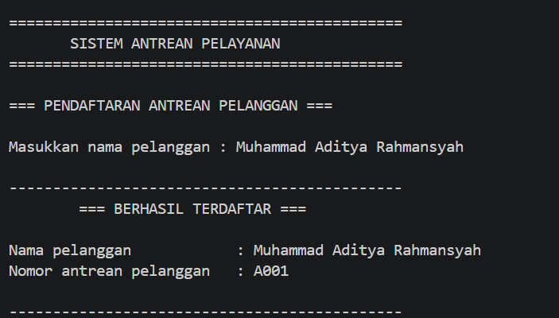

Pengujian 2 — Nama terlalu pendek
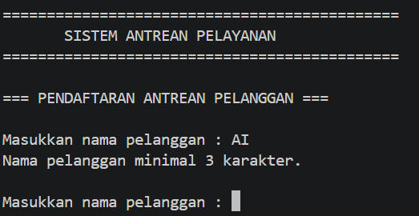

Pengujian 3 — Nama mengandung angka
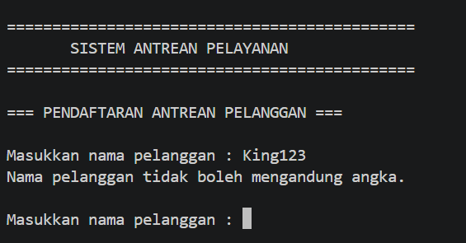

Pengujian 4 — Pendaftaran Berulang

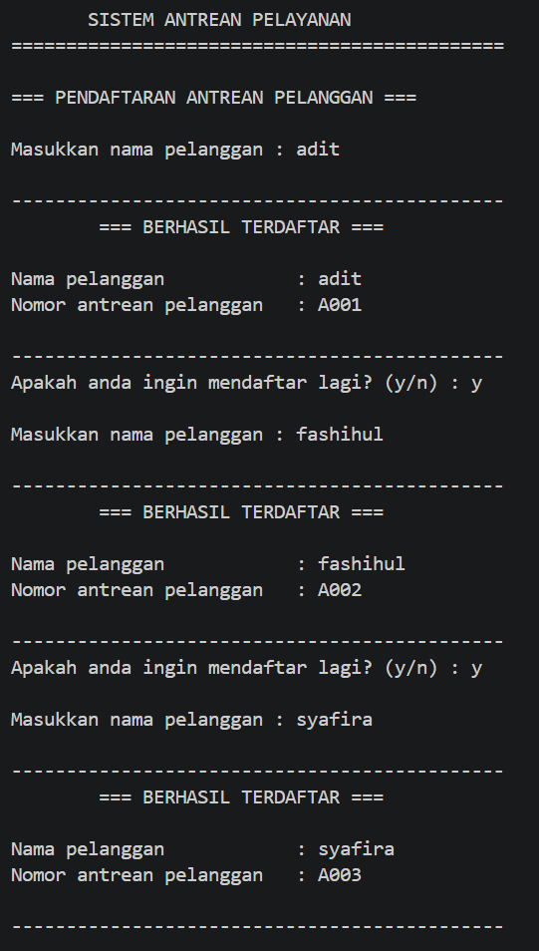

Pengujian 4 — Kapasitas penuh (Lebih dari 5 pendaftar)
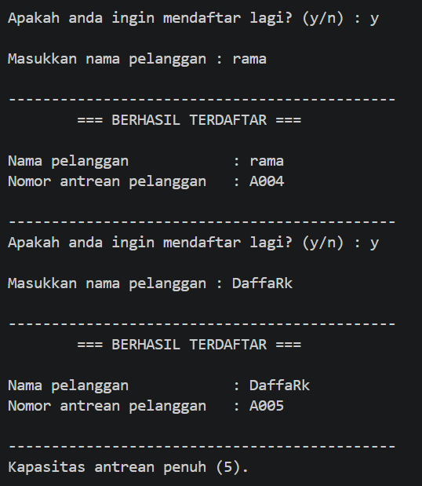

BAB VI — HASIL DAN PEMBAHASAN
  - Hasil Program

Program simulasi antrean pelayanan berhasil dibuat menggunakan bahasa C. Program dapat menerima pendaftaran maksimal lima pelanggan, memvalidasi nama pelanggan, dan memberikan nomor antrean secara berurutan mulai dari A001. Setelah proses pendaftaran selesai, program menampilkan daftar antrean aktif dan pelanggan yang sedang dilayani. Program juga menampilkan jumlah pelanggan yang telah dilayani, sisa antrean, serta ringkasan seluruh pelanggan yang telah dilayani. Hasil pengujian digunakan untuk memastikan setiap fitur berjalan sesuai dengan ketentuan program.

6.2 Penerapan Struktur Kontrol
Jelaskan penerapan masing-masing struktur.

Struktur | Penggunaan dalam Program
if | Validasi kondisi tertentu
if-else | Menentukan pilihan/kategori
while | Pengulangan berdasarkan kondisi
do-while | Mengulang input/transaksi
for | Menampilkan/mengulang proses tertentu

6.3 Kendala dan Solusi
Contoh:
Kendala | Solusi
Input pilihan kursus tidak valid | Menambahkan validasi
Pembayaran kurang | Menambahkan kondisi if
Program berhenti setelah satu transaksi | Menggunakan do-while

BAB VII — KESIMPULAN
7.1 Kesimpulan
Dari project diatas dapat kita simpulkan bahwa semua program yang kita buat dapat berjalan dengan baik dan benar. ada 3 poin yang perlu kita simpulkan yaitu:
- Sistem Pendaftaran Tervalidasi: Program mampu menampung data pelangga Proses Pelayanan Interaktif: Mekanisme pelayanan berjalan secara berurutan (first-in, first-out) menggunakan kontrol interaktif berbasis tombol Enter untuk memandu operator berpindah dari satu antrean ke antrean berikutnya.
- Proses Pelayanan Interaktif: Mekanisme pelayanan berjalan secara berurutan (first-in, first-out) menggunakan kontrol interaktif berbasis tombol Enter untuk memandu operator berpindah dari satu antrean ke antrean berikutnya.
- Pelaporan Transparan: Di akhir program, sistem menyajikan rekapitulasi data yang jelas berupa total keseluruhan pelanggan, jumlah pelanggan yang sukses dilayani, serta daftar riwayat pelayanan secara terstruktur.

7.2 Saran Pengembangan
Bagian ini sangat penting karena project akan dikembangkan pada tugas berikutnya.
Contoh:
Pada tahap selanjutnya, program dapat dikembangkan untuk menangani lebih banyak data peserta menggunakan array. Selanjutnya data dapat dikelompokkan menggunakan struct, kemudian dilakukan manipulasi data menggunakan pointer.

DAFTAR PUSTAKA
Tuliskan sumber yang digunakan.
Contoh:
- Buku Pemrograman C++.
- Modul Pemrograman Dasar.
- Dokumentasi C++ yang digunakan sebagai referensi.

LAMPIRAN

Lampiran A — Source Code Lengkap
#include <stdio.h>
#include <string.h>

#define MAKS 5

int main(void)
{
char nama[MAKS][225];
char correct_nama;
char ulang;
int nomor[MAKS];
int jumlah = 0;
int dilayani = 0;
int i;
int j;
int c;
int panjang;

printf("\n=============================================\n");
printf(" SISTEM ANTREAN PELAYANAN\n");
printf("=============================================\n");

printf("\n=== PENDAFTARAN ANTREAN PELANGGAN ===\n");

do {
do {
correct_nama = 'y';

printf("\nMasukkan nama pelanggan : ");
scanf(" %224[^\n]", nama[jumlah]);

while ((c = getchar()) != '\n' && c != EOF) {
}

panjang = strlen(nama[jumlah]);

if (panjang < 3) {
printf("Nama pelanggan minimal 3 karakter.\n");
correct_nama = 'n';
}

for (i = 0; i < panjang; i++) {
if (nama[jumlah][i] >= '0' && nama[jumlah][i] <= '9') {
printf("Nama pelanggan tidak boleh mengandung angka.\n");
correct_nama = 'n';
break;
}
}
} while (correct_nama == 'n');

nomor[jumlah] = jumlah + 1;
jumlah++;

printf("\n---------------------------------------------\n");
printf("\t=== BERHASIL TERDAFTAR ===\n");
printf("\nNama pelanggan : %s\n", nama[jumlah - 1]);
printf("Nomor antrean pelanggan : A%03d\n\n", nomor[jumlah - 1]);
printf("---------------------------------------------\n");

if (jumlah == MAKS) {
printf("Kapasitas antrean penuh (%d).\n", MAKS);
break;
}

printf("Apakah anda ingin mendaftar lagi? (y/n) : ");
scanf(" %c", &ulang);

while ((c = getchar()) != '\n' && c != EOF) {
}

} while (ulang == 'y' || ulang == 'Y');

printf("\n\n--- PROSES ANTREAN PELAYANAN ---\n");
printf("Jumlah pelanggan dalam antrean : %d\n", jumlah);

printf("\n[ANTREAN AKTIF] Menunggu : %d orang\n", jumlah);
for (j = 0; j < jumlah; j++) {
printf(" %d. A%03d - %s\n", j + 1, nomor[j], nama[j]);
}

printf("\nTekan Enter untuk mulai melayani...\n");
getchar();

i = 0;
while (i < jumlah)
{
printf("\n=============================================\n");

printf("[SEDANG DILAYANI]\n");
printf(" Nomor : A%03d\n", nomor[i]);
printf(" Nama : %s\n", nama[i]);
printf(" Status: sedang diproses...\n");

dilayani++;
i++;

printf(" Pelanggan selesai dilayani!\n");

printf("\n[STATISTIK] Telah dilayani : %d dari %d pelanggan\n", dilayani, jumlah);

printf("\n[ANTREAN AKTIF] Menunggu : %d orang\n", jumlah - i);
if (i >= jumlah) {
printf(" (tidak ada antrean)\n");
} else {
for (j = i; j < jumlah; j++) {
printf(" %d. A%03d - %s\n", j - i + 1, nomor[j], nama[j]);
}
}

if (i < jumlah) {
printf("\nNomor berikutnya : A%03d (%s)\n", nomor[i], nama[i]);
printf("Tekan Enter untuk pelanggan berikutnya...\n");
getchar();
}
}

printf("\n\n=============== RINGKASAN ===============\n");
printf("Jumlah seluruh pelanggan : %d\n", jumlah);
printf("Jumlah yang telah dilayani : %d\n", dilayani);
printf("Sisa antrean : %d\n", jumlah - dilayani);
printf("\nDaftar pelanggan yang telah dilayani:\n");

for (i = 0; i < dilayani; i++)
{
printf("%d. A%03d - %s\n", i + 1, nomor[i], nama[i]);
}

printf("\nTerima kasih telah menggunakan layanan kami!\n");
return 0;
}

Lampiran B — Screenshoot Hasil Program

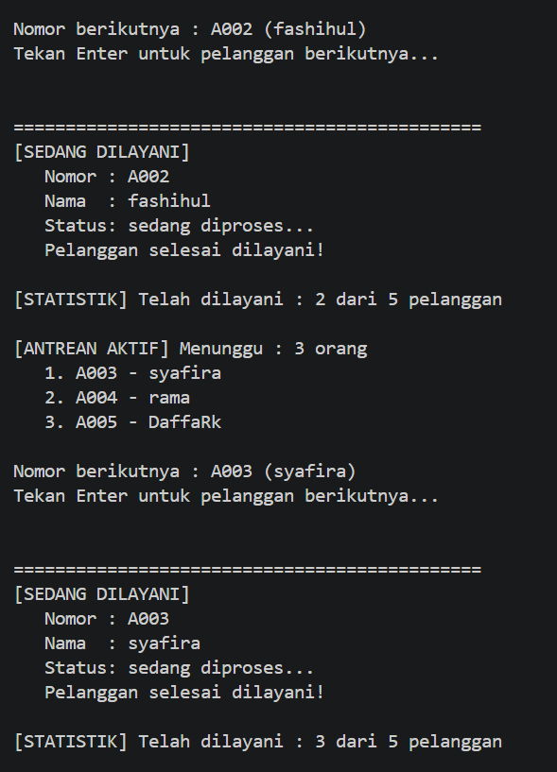
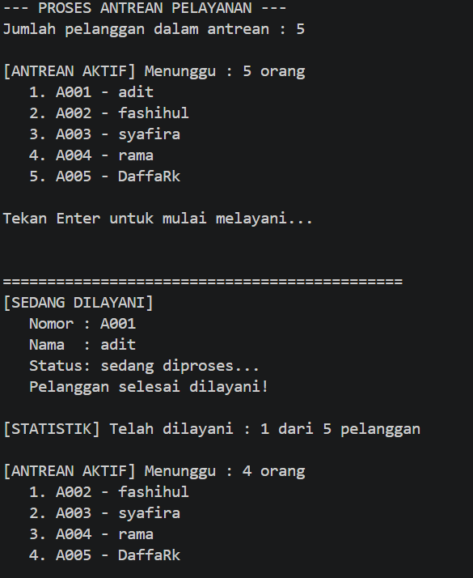

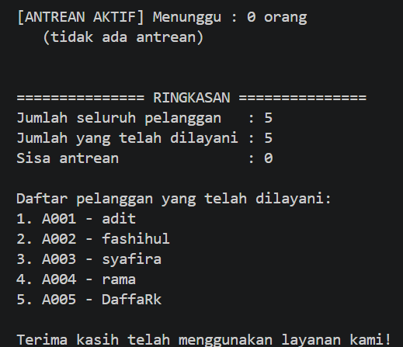
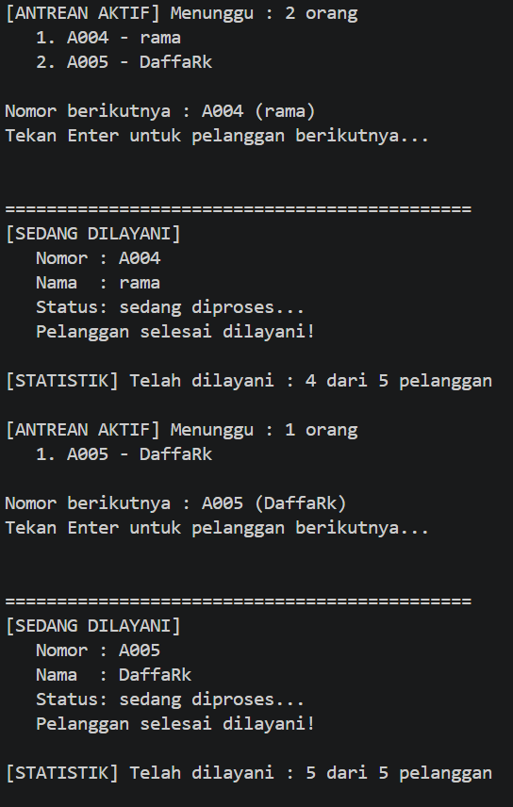

Lampiran C — Flowchart

Lampiran D — Bukti Kontribusi Anggota
Syafira Bulqis :

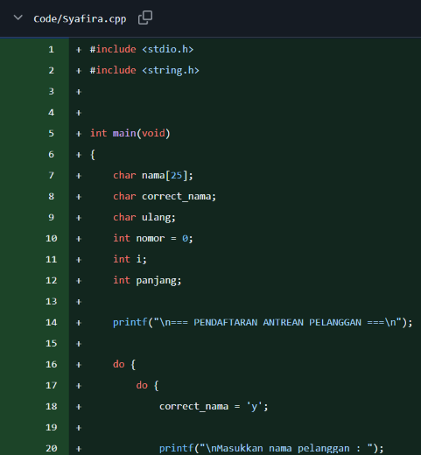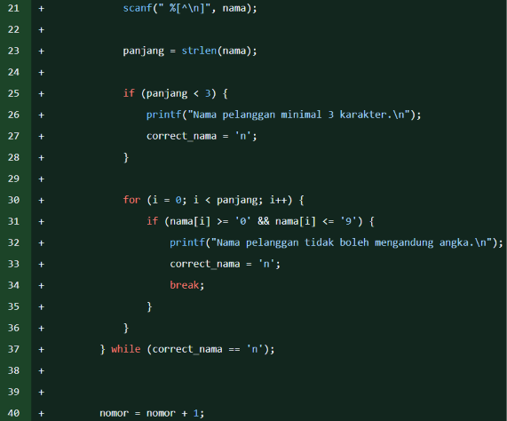
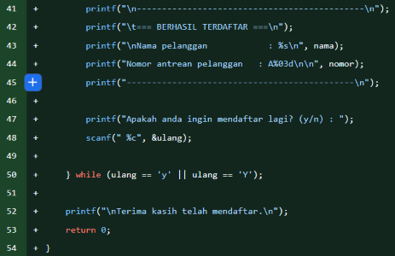

Fashihul Lisan :
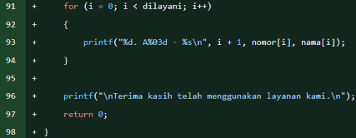
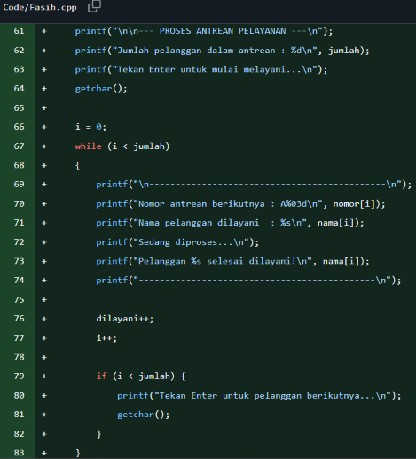

Muhammad Aditya Rahmansyah :
